Шаблон отчёта по лабораторной работе

Простейший вариант

Дмитрий Сергеевич Кулябов

Содержание

# 1 Цель работы

Освоение процедуры оформления отчетов с помощью легковесного языка разметки Markdown.

# 2 Выполнение лабораторной работы

1. Открыл терминал.

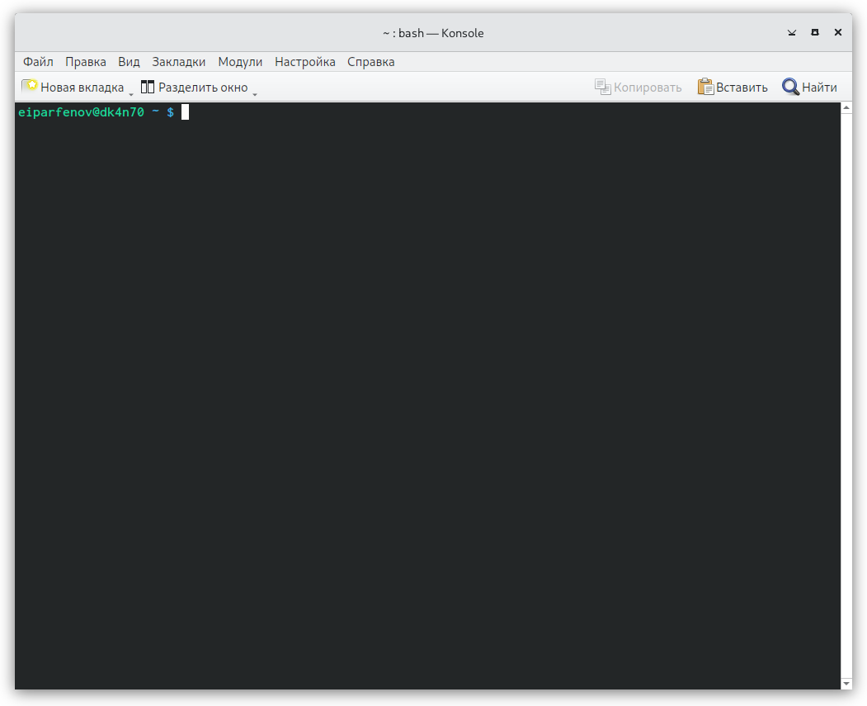

Рис. 1: Открываю

1. Перешел в каталог курса.

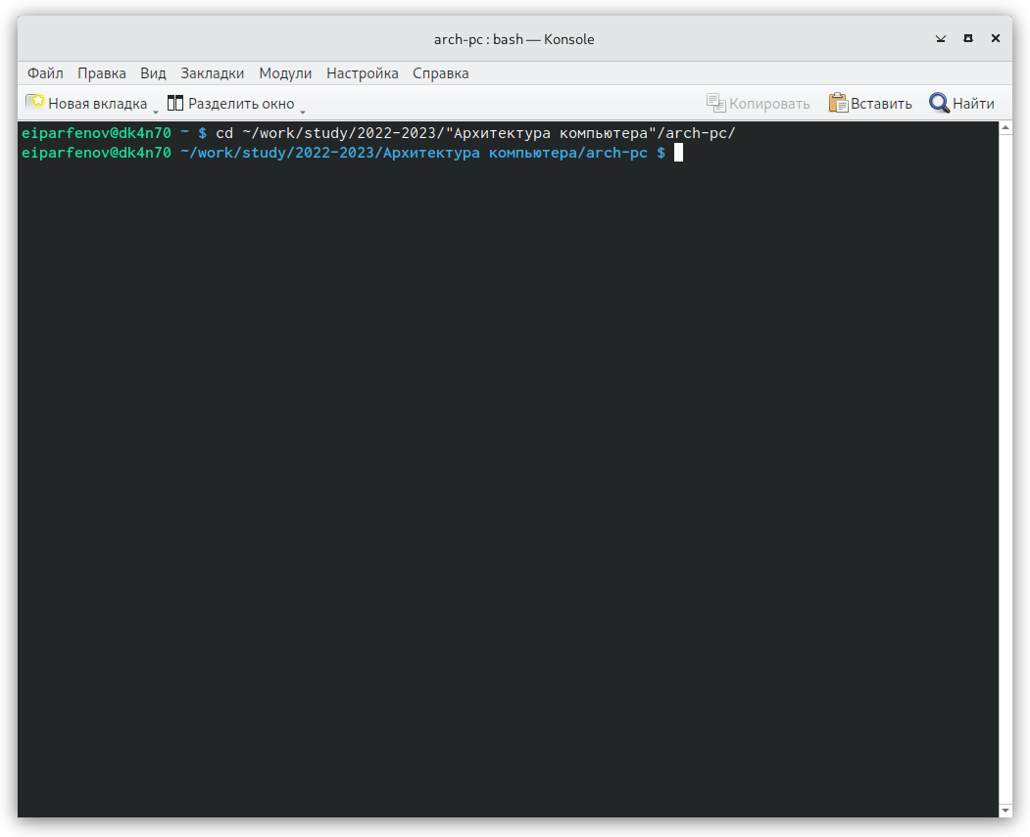

Рис. 2: Перехожу

1. Обновил локальный репозиторий с помощью git pull.

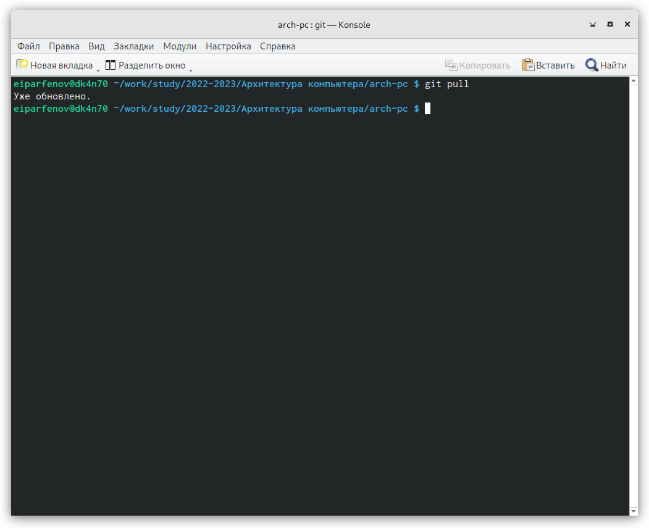

Рис. 3: Обновляю

1. Перешел в report.

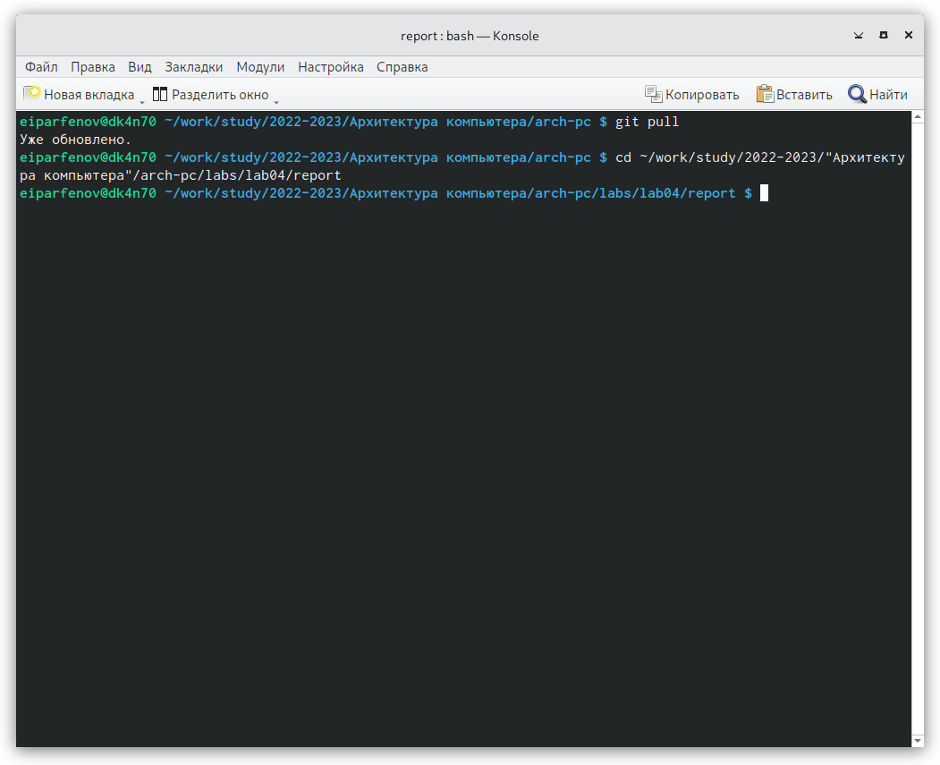

Рис. 4: Перехожу

1. Провел компиляцию шаблона с использованием Makefile.

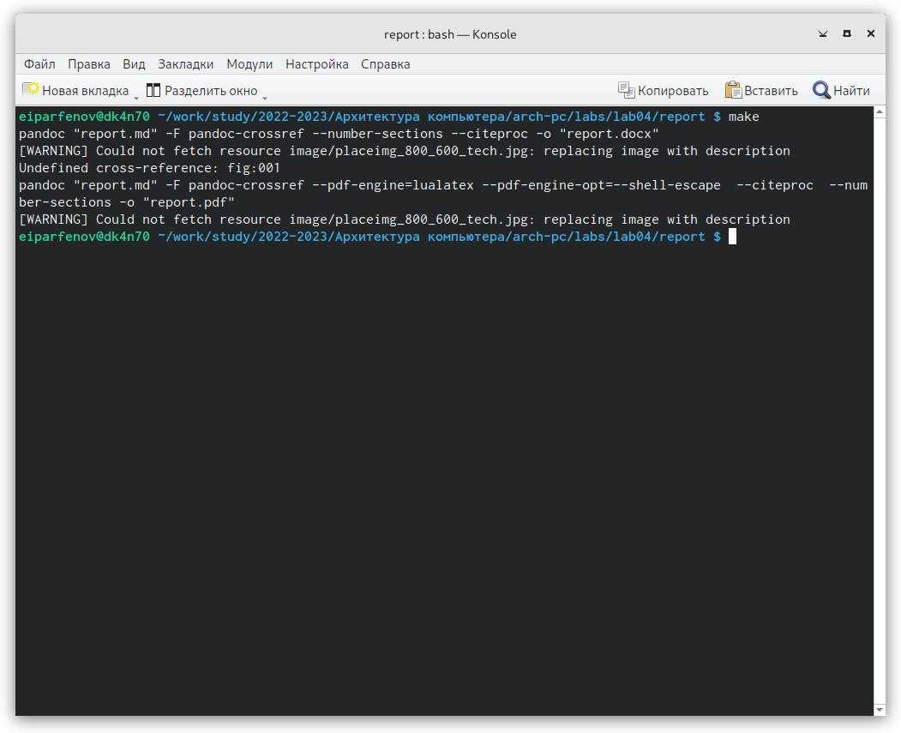

Рис. 5: Провожу

1. Проверил наличие файлов.

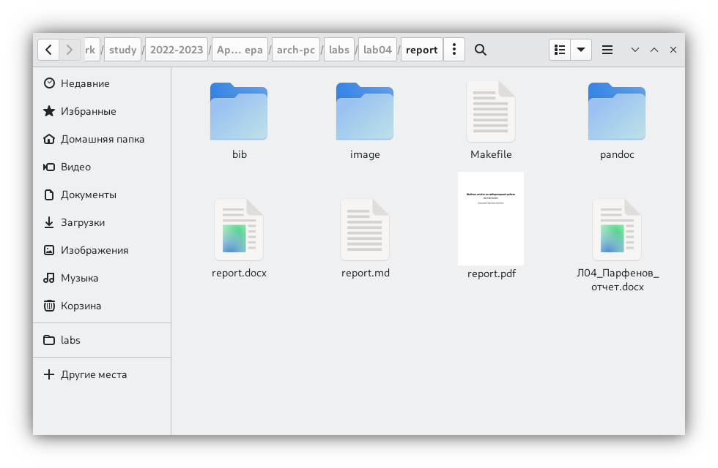

Рис. 6: Проверяю

1. Удалил полученные файлы.

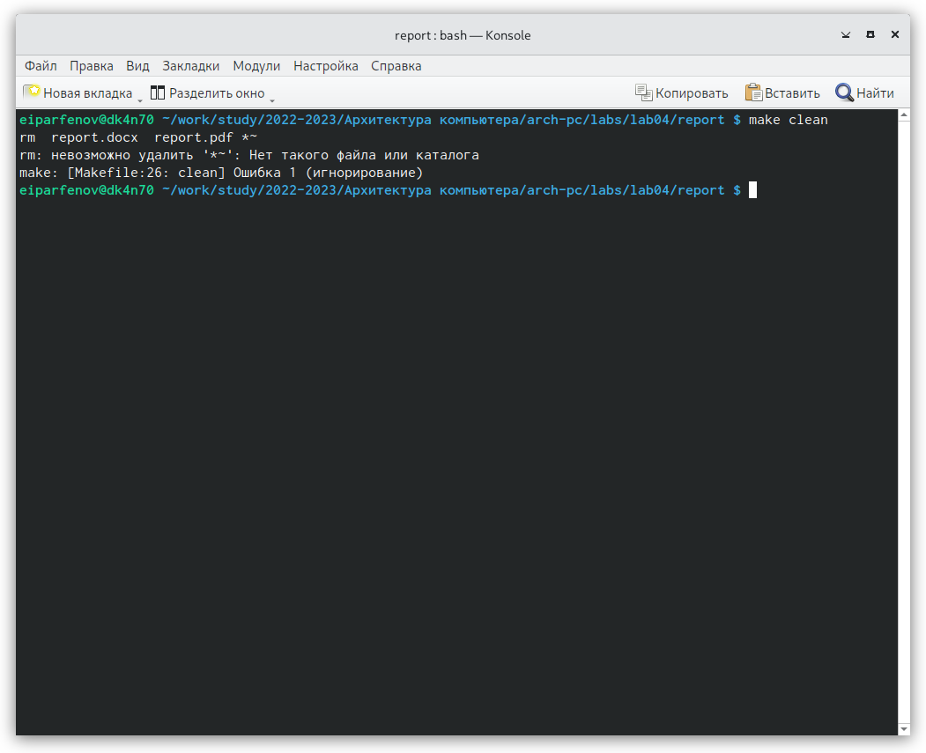

Рис. 7: Удаляю

1. Проверил.

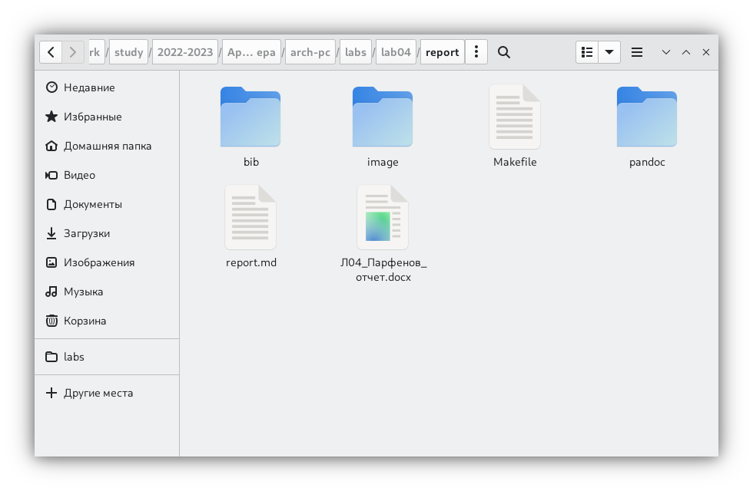

Рис. 8: Проверяю

1. Открыл файл report.md c помощью gedit. (рис. 9)

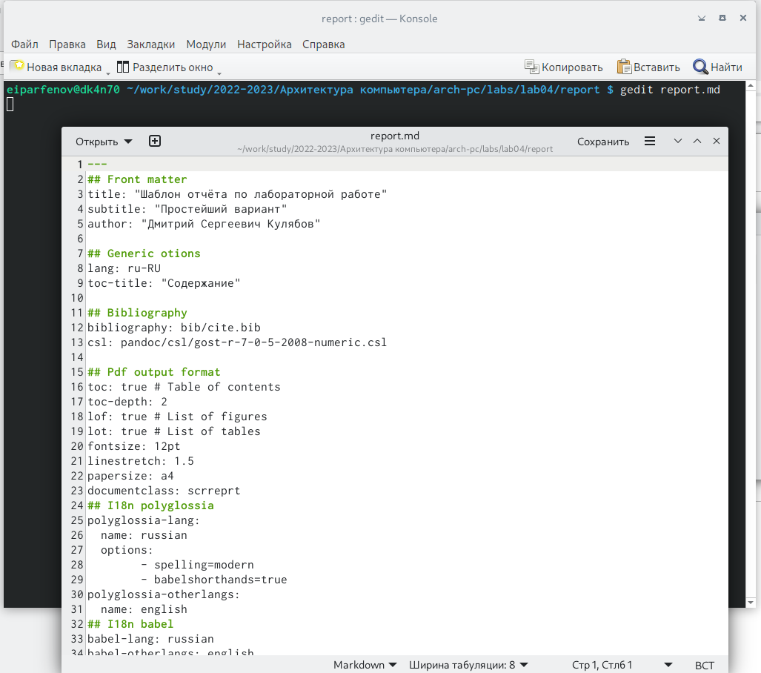

Рис. 9: Открываю

# 3 Выполнение самостоятельной работы

# 4 Выводы

Освоил процедуры оформления отчетов с помощью легковесного языка разметки Markdown.